Bulles des bénéfices

Nom : __________________ Classe : __________________ Date : ______________

Intensité | Activités | Bénéfices
Vigoureuse   |  | 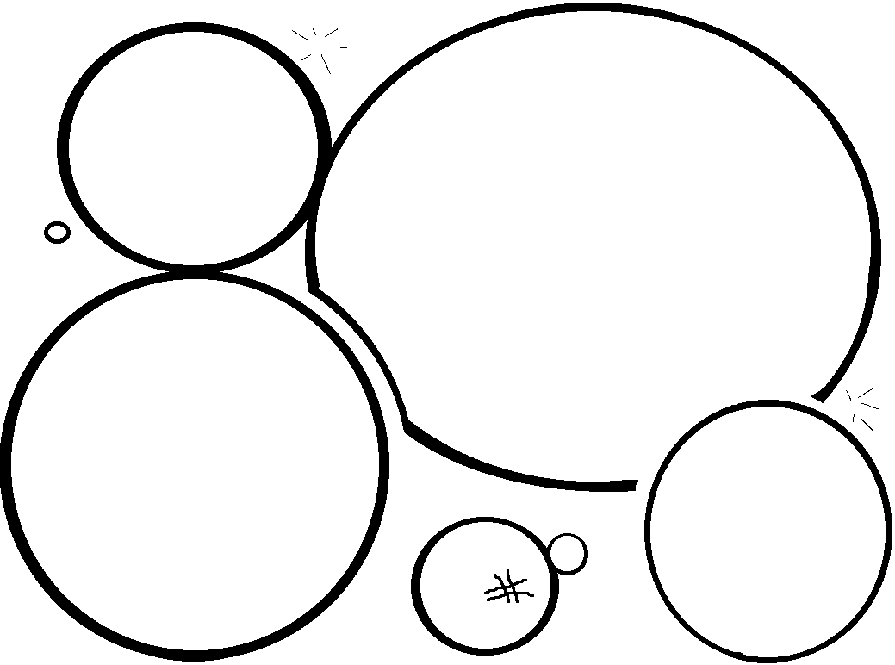
Modérée


Légère



